Die Lösung von Sidem: Ein Kugelgelenk mit patentiertem Design

Wie Sie vielleicht wissen, müssen Sie bei der Montage eines Querlenkers ein Presskugelgelenk eindrücken. Aber wenn dieses Teil bereits mehrmals ausgetauscht wurde, wird das Material des Querlenkers gestreckt. Sie können beruhigt sein, denn Sidem hat eine hervorragende Lösung für dieses Problem entwickelt.

Presskugelgelenk für Dacia, Lada und Renault
In diesem Artikel werden wir speziell auf Automarken wie Dacia, Lada und Renault eingehen. Das liegt daran, dass einige dieser Modelle einen Querlenker mit einem Presskugelgelenk haben. Das Eindrücken in den Querlenker kann bei jedem Austausch das Material des Querlenkers strecken. Das Ergebnis? Sie können das Kugelgelenk nicht sicher montieren und befestigen. Im schlimmsten Fall sind Sie gezwungen, einen vollständigen neuen Querlenker zu bestellen und ihn komplett zu ersetzen. Aber wenn der Querlenker noch in gutem Zustand ist, müssen Sie nur das Kugelgelenk ersetzen.

Einzigartiges Kugelgelenk mit patentiertem Design
Dank des breiten Fachwissens und der hochwertigen Materialien konnten wir eine Lösung für das Problem mit den Presskugelgelenken finden. Wir haben ein einzigartiges und patentiertes Kugelgelenk entwickelt, das eine maximale Fixierung garantiert.

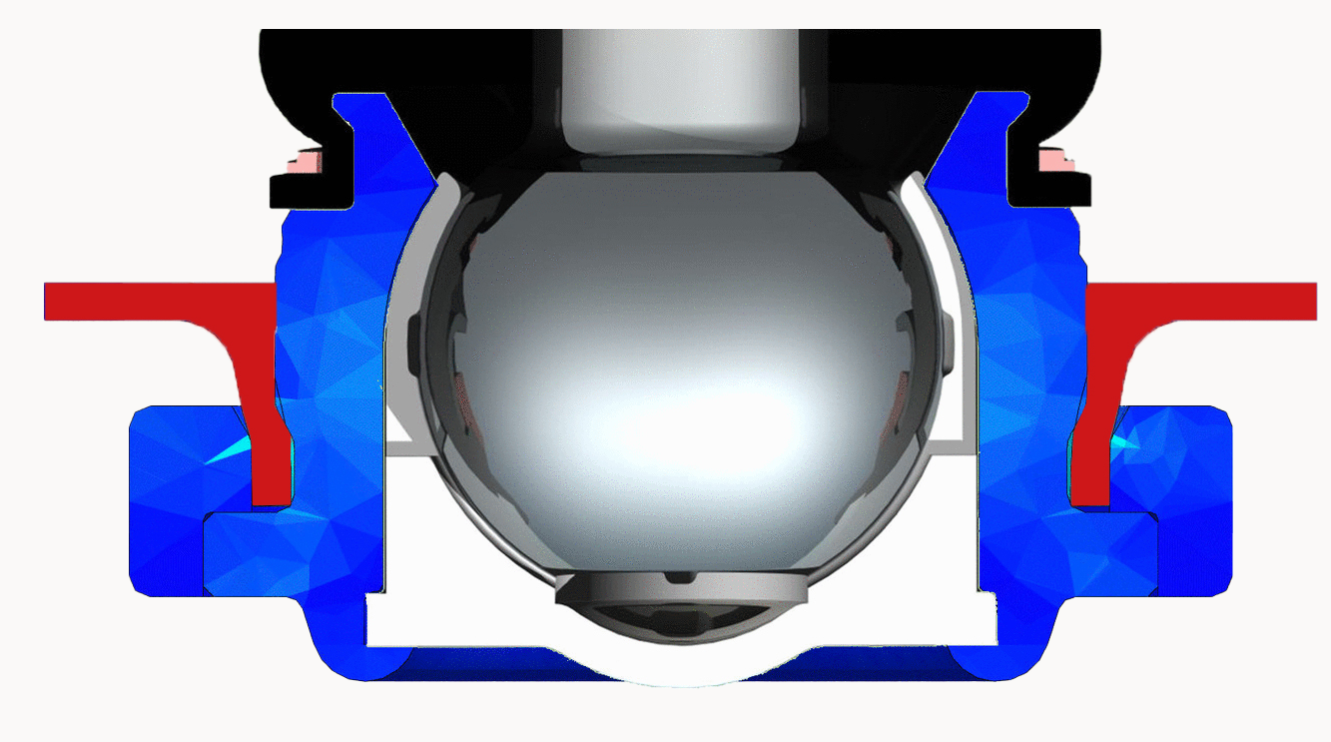
Das Kugelgelenk ist so konstruiert, dass sich das Teil selbst sperrt, wenn man es in den Querlenker drückt. Wie? Nun, das Kugelgelenk hat an der Außenseite eine breite Manschette. Sobald diese über den Rand des Kontrollarms kommt, verriegelt sich das Kugelgelenk selbst. Sie können es mit der Funktionsweise eines Widerhakens vergleichen. Sie können das Teil einfach eindrücken, aber das Teil kann nicht zurückspringen. Das Kugelgelenk ist vollständig im Querlenker gesichert. Mit anderen Worten: Mit der Lösung von Sidem können Sie das Kugelgelenk im Querlenker einfach und sicher austauschen.

Was man beim Austausch eines Presskugelgelenks nicht tun sollte
Das Kugelgelenk zu ersetzen und zu schweißen, ist sicher keine Option. Dadurch schmilzt die Staubschutzhülle und der Kunststoffeinsatz, wodurch das Teil vollständig bricht. Sie können auf dem Ersatzteilmarkt separate Kugelgelenke erhalten, jedoch garantieren die meisten keine vollständig gesicherte Montage. In solchen Fällen ist die Sicherheit gefährdet. Dies sollte immer vermieden werden.

Sichere und einfache Lösung
Kugelgelenke sind die Säulen des Sortiments von Sidem. Wir können Ihnen eine Reihe von Merkmalen nennen, die unsere Kugelgelenke auszeichnen, aber wir beschränken uns für Sie auf die wichtigsten.
- Alle Kugelbolzen sind aus Chromstahl gefertigt. Dies gewährleistet nicht nur eine maximale Festigkeit des Teils, sondern verhindert auch, dass das Teil bei extremen Stößen bricht.
- Die Staubschutzhülle des Kugelgelenks besteht aus Chloropren-Kautschuk, der eine maximale Beständigkeit gegen chemische Substanzen aufweist. Außerdem bietet dies die beste Abdichtung gegen Feuchtigkeit und Staub.
- Der Sitz der Staubschutzhülle wurde speziell entworfen, um zu verhindern, dass die Staubschutzhülle herunterfällt.
- Die Form der Staubschutzhülle wurde speziell entwickelt und verhindert, dass sie sich verdreht.
- Am Gehäuse unserer Kugelgelenke sehen Sie, dass sich weder im Stahlgefüge noch im Gewinde eine Einkerbung befindet. Das Walzen garantiert ein stärkeres Ergebnis. Das Gehäuse hat keine scharfen, sondern abgerundete Kanten, die Beschädigungen verhindern.

Referenzen für Kugelgelenke für Dacia, Lada und Renault
Wir haben zwei Referenzen für Kugelgelenke in unserem Sortiment, die Ihnen bei der Lösung dieses Problems helfen können.
- 5782 R für Dacia Logan, Dacia Sandero und Lada Largus
- 5783 R für Renault Thalia, Dacia Lodgy und Dacia Logan MCV 2.

Besuchen Sie unseren Onlinekatalog, um mehr über diese Referenzen zu erfahren: www.sidem.eu.

BILDER

ÜBER SIDEM

Sidem ist der führende Designer und Hersteller von Lenkungs- und Aufhängungsteilen für den Fahrzeugmontage- und Ersatzteilmarkt im Automobilsektor. Das seit 1933 bestehende Familienunternehmen hat über 9000 Referenzen in ihrem Sortiment. Über 3 Millionen Artikel für fast alle europäischen und asiatischen Automarken sind ab Lager erhältlich. Sidem ist der Spezialist für Lenkungs- und Aufhängungsteile in OE-Qualität mit einem eigenen Forschungs- und Entwicklungsteam und Produktions- und Logistikzentrum in Europa.

www.sidem.eu

PRESSEKONTAKT

Steven Meeremans
T. (+32) (0)56 43 54 66
press@sidem.eu

